
KEMENTERIAN AGAMA REPUBLIK INDONESIA
UNIVERSITAS ISLAM NEGERI SUNAN KALIJAGA
FAKULTAS ILMU TARBIYAH DAN KEGURUAN
Alamat : Jl. Marsda Adisucipto, Telp (0274) 589621. 512474 Fax, (0274) 586117
tarbiyah.uin-suka.ac.id Yogyakarta 55281

Nomor : B-124/Un.02/S3PBA/PP.00.8/12/2021 Yogyakarta, 8 Desember 2021
H a l : Pemberitahuan

Kepada Yth.
Bapak / Ibu Mahasiswa Prodi PBA S3
Di.
Tempat

Assalamu’alaikum Wr. Wb.
Segala puji bagi Allah SWT atas taufiq dan karunia-Nya. Sholawat dan salam semoga tercurahkan pada baginda Nabi Muhammad SAW beserta keluarga, sahabat, dan pengikutnya.
Sehubungan dengan adanya dosen tamu luar negeri mata kuliah Al Takhţīţ al Lugawiy wa al Siyāsah al Lugawiyyah atas nama Mahmud Murad memberikan honoriumnya kepada prodi sebagai salah satu manfaat dari Kerjasama luar negerei, maka Prodi PBA S3 mengambil kebijakan dengan memanfaatkan dana tersebut untuk biaya konpensai ujian komprehensif sebesar 50% bagi 4 mahasiswa pertama yang mendaftar ujian komprehensif.

Demikian surat pemberitahuan ini kami sampaikan, atas perhatiannya diucapkan terima kasih.

Wassalamu’alaikum wr.wb.
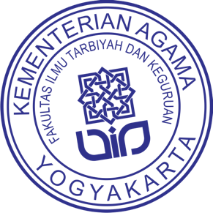
Ketua Prodi PBA S3


Dr. Hj. R. Umi Baroroh, M.Ag.
NIP: 19720305 199603 2 001

